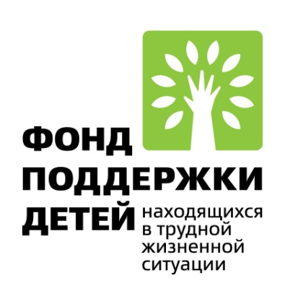

«Служба общественных помощников «Мы вместе»
В рамках конкурсного отбора инновационных социальных проектов муниципальных образований, направленных на развитие системы социальной поддержки детей и семей с детьми, находящихся в трудной жизненной ситуации проводимого Фондом поддержки детей, находящихся в трудной жизненной ситуации (г. Москва) в 2016 году, проект Навлинского района под названием «Служба общественных помощников «Мы вместе» был признан лучшим и отобран для реализации. Соответственно это предусматривает выделение Фондом гранта на поддержку и развитие проекта. Период реализации проекта (апрель 2017 года – сентябрь 2018 года).
В рамках реализации предусматривается участие в работе с данной категорией детей и семей наряду с представителями таких служб как опека, КДН и ЗП, отдел полиции (ГПДН), образования, социальных служб, так же и представителей общественных организаций в том числе «Полицейские жены», общественных помощников.
Категории детей и семей, являющихся участниками проекта: опекаемые, приемные, замещающие семьи и дети из данной категории семей, а так же дети стоящие на различных видах профилактического учета (ПДН, КДН и ЗП), малообеспеченные, инвалиды и другие. Проект направлен на социализацию данной категории семей и детей с использованием эффективных социальных практик, что послужит укреплению семей посредством эффективных методов воспитания, а у самих детей будет способствовать формированию положительных качеств личности. Число участников включенных в целевую группу участников более 100 человек.
Уже состоялись первые шаги по реализации проекта: прошел установочный семинар для общественных помощников, мастер – класс на базе МБУ ДО «Навлинский ДЮЦ», а еще благодаря загородному клубу «Журавка» состоялся выезд участников проекта на фестиваль этнической культуры «ЭТНО ФЕСТ».

